2025年10月放射卫生检测项目公示一览表
序号 | 任务编号 | 受检单位 | 单位地址 | 联系人 | 联系电话 | 检测人 | 检测时间 | 陪同人 | 确认时间 | 相关影像资料
 | 25FW0016 | 重庆医科大学附属康复医院 | 九龙坡区 | 张老师 | 195****1573 | 胡小琼、黎衡 | 20251024 | 张老师 | 20251024 | 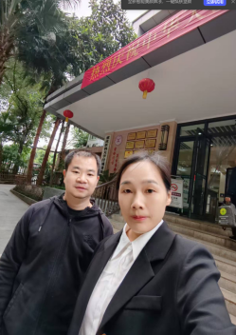
 | 25FW0330 | 彭水县苗族土家族自治县人民医院 | 彭水县 | 刘畅 | 177****4997 | 王荣、任泂、胡小琼 | 20250918 | 刘畅 | 20250918 | 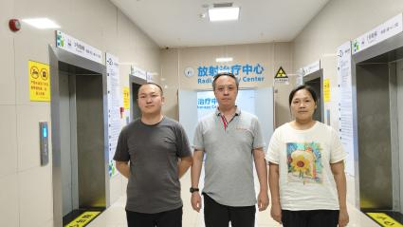
 | 25FW0544 | 重庆三峡医药高等专科学校附属中医院 | 万州区 | 谢里曼 | 186****7835 | 王荣、黎衡、何远闩、胡小琼 | 20250923 | 谢里曼 | 20250923 | 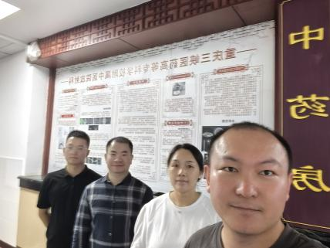
 | 25FW0546 | 重庆三峡医药高等专科学校附属中医院 | 万州区 | 谢里曼 | 186****7835 | 王荣、黎衡、何远闩、胡小琼 | 20250924 | 谢里曼 | 20250924
 | 25FW0547 | 重庆三峡医药高等专科学校附属中医院 | 万州区 | 谢里曼 | 186****7835 | 王荣、黎衡、何远闩、胡小琼 | 20250924 | 谢里曼 | 20250924
 | 25FW0548 | 重庆三峡医药高等专科学校附属中医院 | 万州区 | 谢里曼 | 186****7835 | 王荣、黎衡、何远闩、胡小琼 | 20250924 | 谢里曼 | 20250924
 | 25FW0549 | 重庆三峡医药高等专科学校附属中医院 | 万州区 | 谢里曼 | 186****7835 | 王荣、黎衡、何远闩、胡小琼 | 20250924 | 谢里曼 | 20250924
 | 25FW0550 | 重庆三峡医药高等专科学校附属中医院 | 万州区 | 谢里曼 | 186****7835 | 王荣、黎衡、何远闩、胡小琼 | 20250924 | 谢里曼 | 20250924
 | 25FW0551 | 重庆三峡医药高等专科学校附属中医院 | 万州区 | 谢里曼 | 186****7835 | 王荣、黎衡、何远闩、胡小琼 | 20250924 | 谢里曼 | 20250924
 | 25FW0552 | 重庆三峡医药高等专科学校附属中医院 | 万州区 | 谢里曼 | 186****7835 | 王荣、黎衡、何远闩、胡小琼 | 20250924 | 谢里曼 | 20250924
 | 25FW0553 | 重庆三峡医药高等专科学校附属中医院 | 万州区 | 谢里曼 | 186****7835 | 王荣、黎衡、何远闩、胡小琼 | 20250924 | 谢里曼 | 20250924
 | 25FW0554 | 重庆三峡医药高等专科学校附属中医院 | 万州区 | 谢里曼 | 186****7835 | 王荣、黎衡、何远闩、胡小琼 | 20250923 | 谢里曼 | 20250923
 | 25FW0555 | 重庆三峡医药高等专科学校附属中医院 | 万州区 | 谢里曼 | 186****7835 | 王荣、黎衡、何远闩、胡小琼 | 20250924 | 谢里曼 | 20250924
 | 25FW0556 | 重庆三峡医药高等专科学校附属中医院 | 万州区 | 谢里曼 | 186****7835 | 王荣、黎衡、何远闩、胡小琼 | 20250924 | 谢里曼 | 20250924
 | 25FW0558 | 重庆三峡医药高等专科学校附属中医院 | 万州区 | 谢里曼 | 186****7835 | 王荣、黎衡、何远闩、胡小琼 | 20250923 | 谢里曼 | 20250923
 | 25FW0559 | 重庆三峡医药高等专科学校附属中医院 | 万州区 | 谢里曼 | 186****7835 | 王荣、黎衡、何远闩、胡小琼 | 20250923 | 谢里曼 | 20250923
 | 25FW0560 | 重庆三峡医药高等专科学校附属中医院 | 万州区 | 谢里曼 | 186****7835 | 王荣、黎衡、何远闩、胡小琼 | 20250923 | 谢里曼 | 20250923
 | 25FW0561 | 重庆三峡医药高等专科学校附属中医院 | 万州区 | 谢里曼 | 186****7835 | 王荣、黎衡、何远闩、胡小琼 | 20250923 | 谢里曼 | 20250923
 | 25FW0562 | 重庆三峡医药高等专科学校附属中医院 | 万州区 | 谢里曼 | 186****7835 | 王荣、黎衡、何远闩、胡小琼 | 20250923 | 谢里曼 | 20250923
 | 25FW0569 | 重庆黔江民族医院 | 黔江区 | 王老师 | 186****6886 | 肖生强、胡小琼、王荣、何远闩 | 20250820 | 王老师 | 20250820 | 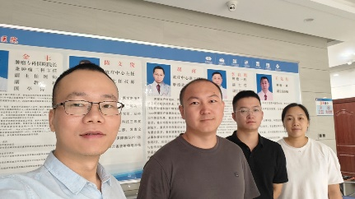
 | 25FW0575 | 重庆黔江民族医院 | 黔江区 | 王老师 | 158****7843 | 胡小琼、任泂、王荣 | 20250919 | 王老师 | 20250919 | 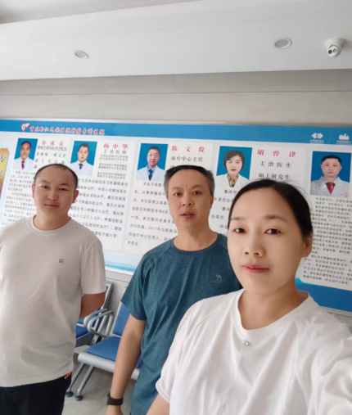
 | 25FW0595 | 中国石油集团测井有限公司西南分公司 | 四川隆昌 | 赵老师 | 199****6298 | 黎衡、王荣 | 20250728 | 赵老师 | 20250728 | /
 | 25FW0596 | 中国石油集团测井有限公司西南分公司 | 四川隆昌 | 赵老师 | 199****6298 | 黎衡、王荣 | 20250728 | 赵老师 | 20250728 | /
 | 25FW0597 | 中国石油集团测井有限公司西南分公司 | 四川隆昌 | 赵老师 | 199****6298 | 黎衡、王荣 | 20250728 | 赵老师 | 20250728 | /
 | 25FW0598 | 中国石油集团测井有限公司西南分公司 | 四川隆昌 | 赵老师 | 199****6298 | 黎衡、王荣 | 20250728 | 赵老师 | 20250728 | /
 | 25FW0599 | 中国石油集团测井有限公司西南分公司 | 四川隆昌 | 赵老师 | 199****6298 | 黎衡、王荣 | 20250728 | 赵老师 | 20250728 | /
 | 25FW0600 | 中国石油集团测井有限公司西南分公司 | 四川隆昌 | 赵老师 | 199****6298 | 黎衡、王荣 | 20250728 | 赵老师 | 20250728 | /
 | 25FW0601 | 中国石油集团测井有限公司西南分公司 | 四川隆昌 | 赵老师 | 199****6298 | 黎衡、王荣 | 20250728 | 赵老师 | 20250728 | /
 | 25FW0602 | 中国石油集团测井有限公司西南分公司 | 四川隆昌 | 赵老师 | 199****6298 | 黎衡、王荣 | 20250728 | 赵老师 | 20250728 | /
 | 25FW0603 | 中国石油集团测井有限公司西南分公司 | 四川隆昌 | 赵老师 | 199****6298 | 黎衡、王荣 | 20250728 | 赵老师 | 20250728 | /
 | 25FW0604 | 中国石油集团测井有限公司西南分公司 | 四川隆昌 | 赵老师 | 199****6298 | 黎衡、王荣 | 20250728 | 赵老师 | 20250728 | /
 | 25FW0616 | 重庆三峡医药高等专科学校附属人民医院 | 万州区 | 罗超 | 135****5631 | 黎衡、王荣、何远闩 | 20250828 | 杨老师 | 20250828 | 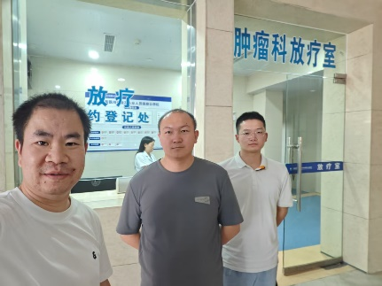
 | 25FW0621 | 峻凌电子（重庆）有限公司 | 两江新区 | 袁莎 | 189****2367 | 王荣、何远闩 | 20250908 | 袁莎 | 20250908 | 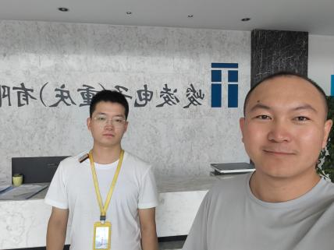
 | 25FW0622 | 峻凌电子（重庆）有限公司 | 两江新区 | 袁莎 | 189****2367 | 王荣、何远闩 | 20250908 | 袁莎 | 20250908
 | 25FW0623 | 峻凌电子（重庆）有限公司 | 两江新区 | 袁莎 | 189****2367 | 王荣、何远闩 | 20250908 | 袁莎 | 20250908
 | 25FW0624 | 峻凌电子（重庆）有限公司 | 两江新区 | 袁莎 | 189****2367 | 王荣、何远闩 | 20250908 | 袁莎 | 20250908
 | 25FW0625 | 峻凌电子（重庆）有限公司 | 两江新区 | 袁莎 | 189****2367 | 王荣、何远闩 | 20251028 | 袁莎 | 20251028 | 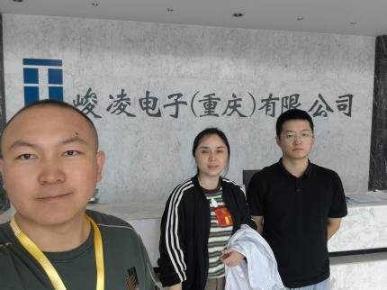
 | 25FW0626 | 峻凌电子（重庆）有限公司 | 两江新区 | 袁莎 | 189****2367 | 王荣、何远闩 | 20251028 | 袁莎 | 20251028
 | 25FW0644 | 江北区叶静口腔诊所 | 江北区 | 熊老师 | 135****2404 | 任泂、肖生强 | 20250926 | 熊玲 | 20250926 | 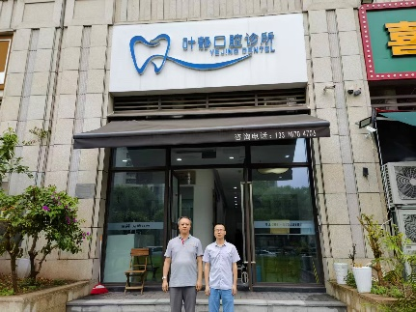
 | 25FW0664 | 重庆渝西医院 | 九龙坡区 | 郑科长 | 138****3681 | 何远闩、黎衡、任泂 | 20250929 | 郑科长 | 20250929 | 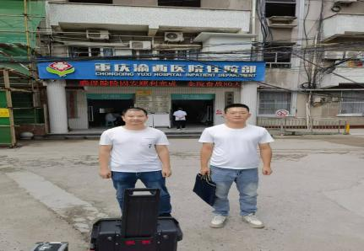
 | 25FW0667 | 重庆利龙中宝智能技术有限公司 | 江北区 | 刘华 | 136****2974 | 何远闩、王荣 | 20251021 | 刘华 | 20251021 | 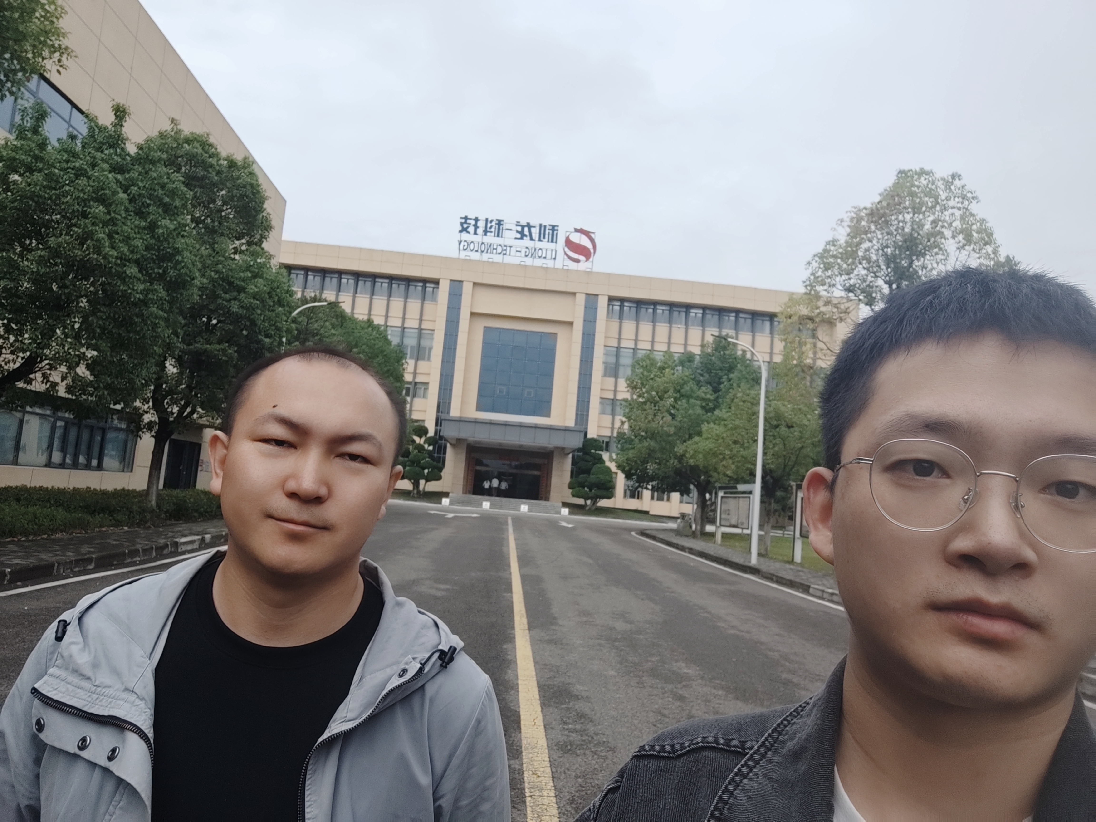
 | 25FW0714 | 电子科技大学重庆微电子产业技术研究院 | 沙坪坝区 | 丁老师 | 135****2594 | 胡小琼、肖生强 | 20251023 | 丁老师 | 20251023 | 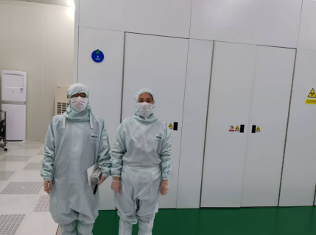
 | 25FW0715 | 重庆市涪陵区荔枝街道社区卫生服务中心 | 涪陵区 | 贺老师 | 155****4300 | 胡小琼、黎衡、王荣、何远闩 | 20251017 | 贺老师 | 20251017 | 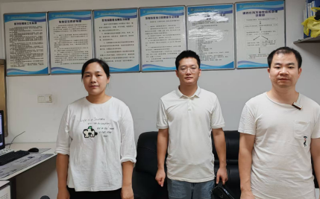
 | 25FW0716 | 重庆市涪陵区荔枝街道社区卫生服务中心 | 涪陵区 | 贺老师 | 155****4300 | 胡小琼、黎衡、王荣、何远闩 | 20251017 | 贺老师 | 20251017 | 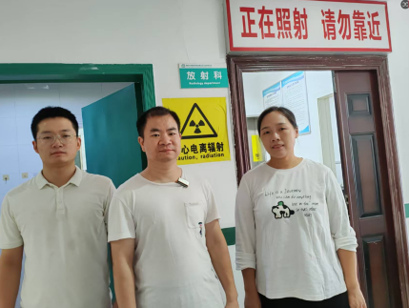
 | 25FW0720 | 中国石油集团测井有限公司西南分公司 | 四川隆昌 | 赵老师 | 199****6298 | 黎衡、胡小琼 | 20251021 | 杨老师 | 20251021 | 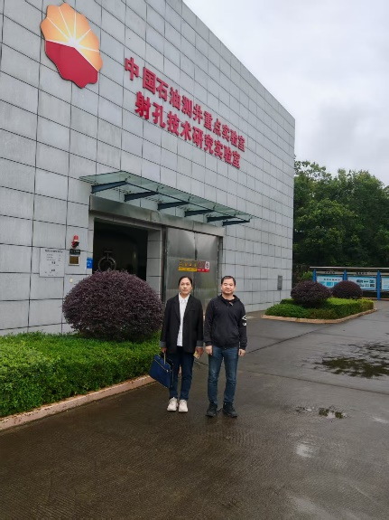
 | 25FW0721 | 中国石油集团测井有限公司西南分公司 | 四川隆昌 | 赵老师 | 199****6298 | 黎衡、胡小琼 | 20251021 | 杨老师 | 20251021
 | 25FW0722 | 重庆利龙中宝智能技术有限公司 | 江北区 | 刘华 | 136****2974 | 何远闩、王荣 | 20251021 | 刘华 | 20251021
 | 25FW0731 | 重庆黔江民族医院 | 黔江区 | 王老师 | 158****7843 | 黎衡、任泂 | 20251022 | 王老师 | 20251022 | /
 | 25FW0735 | 九龙坡区蒋和田口腔诊所 | 九龙坡区 | 张老师 | 152****1268 | 黎衡、胡小琼 | 20251024 | 张老师 | 20251024 | 